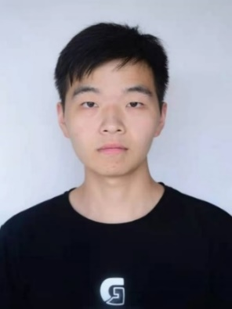

**Stage - Développeur Full Stack**

**PROFIL**

Étudiant en dernière année d'école d'ingénieurs (Bac+5), spécialisé en informatique et ayant réalisé trois projets full-stack. Bonnes connaissances en **React, JavaScript, Node.js, Java, Git, SQL/NoSQL**. Apprenant rapide, curieux des nouvelles technologies, rigoureux et appréciant le travail en équipe. Trilingue : français, anglais et chinois.

**Tianyi LE**

**Étudiant(bac+5)**

**DIPLOMAS Y HOBBIES**

**Formaciones :** Diplomados, Congresos, xxxxxxxxxx xxxxxx xxxxxxxxx xxxxxxxxxxxxxxxxx

**Hobbies:** xxxxxxxxxxxxxxxxxxxxxxxxxxxxxx



©AZURIUS – Modelos-de-curriculum.com

**PROJETS ACHEVES**

### Bill List (Front-end React) | Fév 2024

**Le lien : https://github.com/tianyiLE/ReactBillList**

Compétences acquises : **React, Redux, Node.js, Axios, GIT**

* Création d’une application pour aider les utilisateurs à surveiller et enregistrer leurs différents revenus et dépenses.
* Utilisation de l'outil json-server pour simuler les fonctionnalités du backend.
* Emploi des blocs UI d'Ant Design Mobile pour construire le application web mobile.

### TAI - Gestion de la performance (Full-stack) | Février 2023

Compétences acquises : **MVC, Java, MySQL, JDBC, Vue, HTML, CSS, Eclipse**

* Création d’une page web permettant de consulter et de modifier les indicateurs de performance des employés.
* Développement Back-end en **Java** et MySQL.
* Développement Front-end en utilisant le framework **Vue.**

**CONTACT**

24 ans

t.le@net.estia.fr

07 67 79 33 66

Bidart – France

Mobilité : France



**INFORMATIQUE**

* **React**
* **JavaScript**
* **Node.js**
* **Java**
* **MVC(Spring)**
* **MySQL**
* **MongoDB**
* Docker
* Git, GitLab
* Linux
* HTML, CSS

**EXPERIENCES PROFESSIONNELLES**

### Développeur Full-stack, Stage | Mai – Septembre 2023

JIANGSU SWR Science & Technology Co., Ltd., En Chine

* Responsable de la conception des pages de connexion, de gestion des tâches du projet, et du débogage de l'**API** correspondante.
* Développement Front-end avec le framework **Vue.js.**
* Développement Back-end en **PHP et MySQL**.

**Développeur Front-End, Stage** | **Juillet – Septembre 2022**

Atherbea, À Bayonne

* Développement **Front-end** en **HTML, CSS et JavaScript**.
* Création d'un prototype à l'aide des logiciels **Axure 9**.
* Communication régulière avec le client pour optimiser le produit.

**LANGUES**

* Français : opérationnel(B2)
* Anglais : opérationnel(B2)
* Chinois : langue maternelle

**Soft Skills**

* [Adaptation](https://entretien-dembauche.fr/liste-de-competences-personnelles-plus-complete/)
* Rigoureux
* Autonome
* Responsable
* Esprit d’équipe

**FORMATION**

* **Ingénieur Généraliste International - Spécialité informatique**

À l’Ecole d’ingénieur ESTIA, Bidart, France | **2021-2024**

**En cours d’obtention d’un double diplôme MBDS ( Développement, Big Data, Systèmes d’intégration) avec l’université de Nice**

* **Licence d'ingénierie généraliste**

À Université de Jiangsu, Chine | **2017-2021**

**CENTRES D’INTÉRÊT**

* Lire
* Jeux vidéo, Film